




A.M.P. Punta Campanella & HSA Italia Handicapped Scuba Association International

ADESIONE
il sottoscritto:____________________________________________________
nato a ___________________ il ________________________ residente a ________________________________ in via ____________________ n _____

CHIEDE

di partecipare all'evento di prova GRATUITA delle attività acquatiche e sub-acquatiche organizzato il giorno __________________________________

Sono reperibile al n tel.____________________________________________
mail___________________________________________________________

Parteciperò con un accompagnatore di nome___________________________

14 settembre 2019 Marina di Puolo – Massa Lubrense orario 09.30 – 13.30
DA CONSEGNARE PRESSO GLI UFFICI DELL’AREA MARINA OPPURE INVIARE UNA MAIL A subacquea@puntacampanella.org

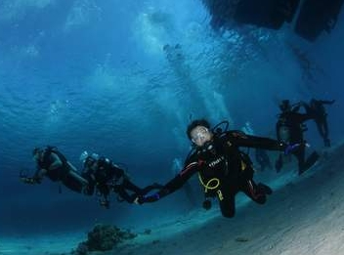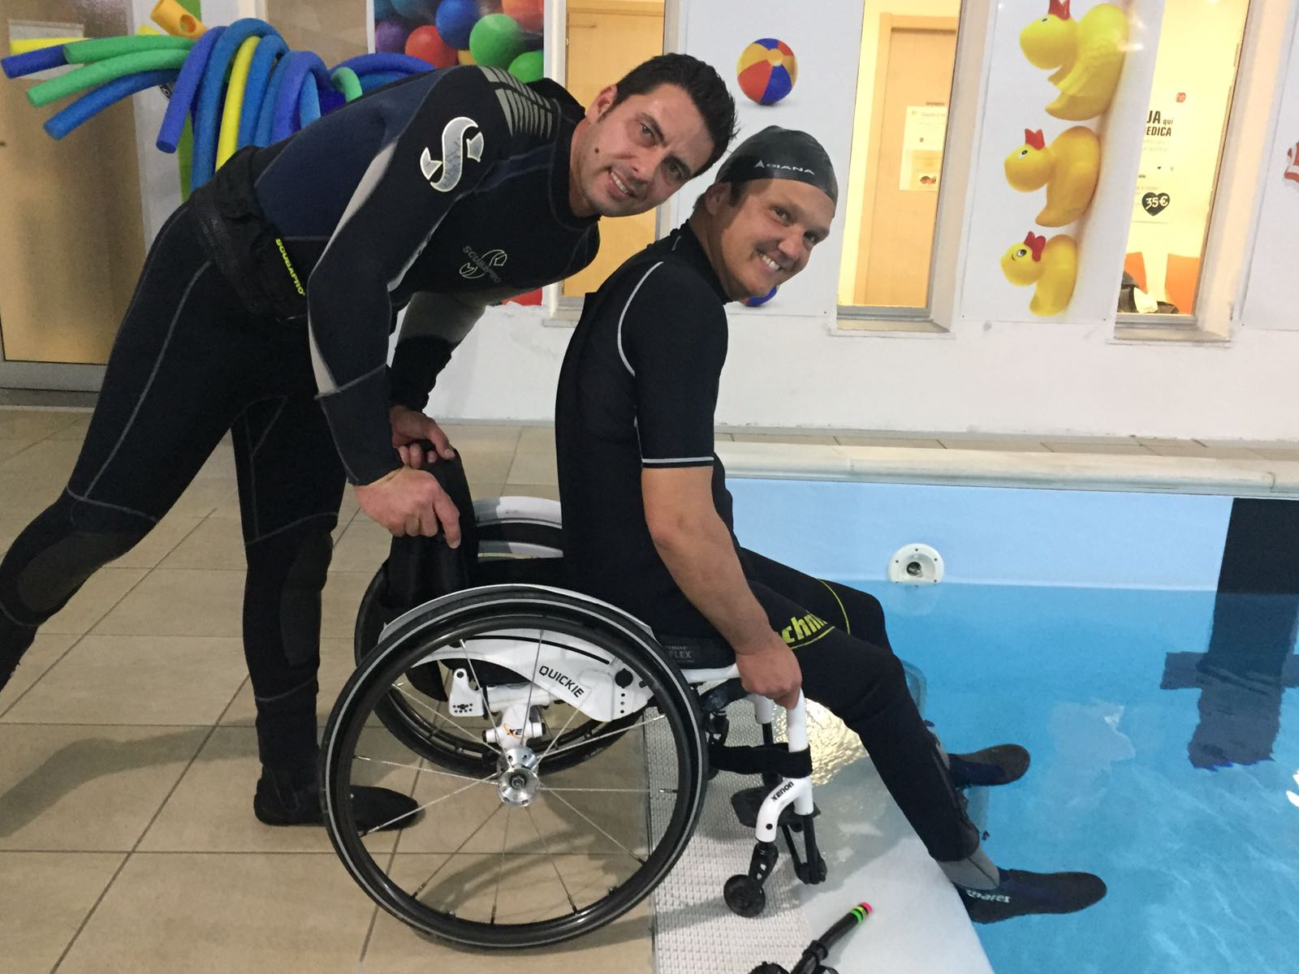

Lascia sulla riva le costrizioni, la carrozzina e vivi l’avventura subacquea
scoprendo le bellezze del mondo sommerso, senza barriere



Comune di Massa Lubrense
Con il patrocinio e la partecipazione di

Con il contributo di:


Per saperne di più e prenotare la tua prova gratuita:
AMP Punta Campanella Via Roma 31 – Massa Lubrense
Rosa Linda Testa - subacquea@puntacampanella.org - Tel. 0818089877

